Департамент образования и науки города Севастополя
Государственное бюджетное образовательное учреждение
«Центр дополнительного образования «Малая академия наук»
Центр выявления и поддержки одарённых детей
города Севастополя «Альтаир»

Всероссийский конкурс
юных исследователей окружающей среды
имени Б.В. Всесвятского (с международным участием)

Номинация: Человек и его здоровье

ИССЛЕДОВАНИЕ НАКОПЛЕНИЯ ОКСИМЕТИЛФУРФУРОЛА
В ПРОДУКТАХ ПИТАНИЯ

Работу выполнила:
Пацановская Екатерина Александровна, учащаяся творческого объединения «Экспериментальная химия», ГБОУ ЦДО «Малая академия наук», лицей-предуниверсарий ФГАОУ ВО СевГУ, 11 класс;

Научный руководитель:
Черкашина Наталья Игоревна, педагог ДО, руководитель ТО «Экспериментальная химия», ГБОУ ЦДО «Малая академия наук», лицей-предуниверсарий ФГАОУ ВО СевГУ, к.т.н., доцент

Севастополь 2025

СОДЕРЖАНИЕ

ВВЕДЕНИЕ………………………………………………………………………………... | 3
РАЗДЕЛ 1. ТЕОРЕТИЧЕСКАЯ ЧАСТЬ……………………………………...  - Общие сведения об оксиметилфурфуроле……………………..  - Выбор исследуемых продуктов…………………………………………... | 7  7  8
РАЗДЕЛ 2. МАТЕРИАЛ И МЕТОДЫ ИССЛЕДОВАНИЯ………………….  2.1 Качественная реакция на оксиметилфурфурол ……………………...  2.2 Количественное определение оксиметилфурфурола………………… | 11  12  15
РАЗДЕЛ 3. РЕЗУЛЬТАТЫ И ОБСУЖДЕНИЕ……………………………….  - Концентрация оксиметилфурфурола в зависимости от срока хранения  - Концентрация оксиметилфурфурола в зависимости от температуры | 17  17  19
ВЫВОДЫ | 18
СПИСОК ИСПОЛЬЗОВАННЫХ ИСТОЧНИКОВ | 19

ВВЕДЕНИЕ

Актуальность проблемы. Оксиметилфурфурол (ОМФ) в кислой среде легко образуется из различных сахаридов, т.к. является промежуточным продуктом их химического разложения. Поэтому по концентрации ОМФ судят о качестве продуктов, содержащих сахара, тоесть о времени хранения и воздействии температуры.
Гипотеза: чем дольше время и температура хранения сахаросодержащего продукта (мед, джем, сок), тем больше в нем накапливается оксиметилфурфурол. Различные исследования по доказательству токсичности и канцерогенности оксиметилфурфурол дали противоречивые результаты [1]. В химической промышленности в соответствии с ГОСТ 12.1.005-88 это вещество третьего класса опасности, в пищевой, согласно СанПин 2.3.2.1293-03 — четвертого. Таким образом, мнение о токсичности оксиметилфурфурола зависит от области его применения.
Многие пищевые продукты подкрашиваются жженым сахаром (кока–кола, пепси–кола, некоторые спиртные напитки), в них как правило обнаруживается достаточно высокое содержание оксиметилфурфурола.
Еще в 2005 году EFSA (Европейское агентство по безопасности пищевой продукции) рекомендовало предельное значение потребления для человека в день 540 мкг. Это значение очень большое, т.к. средняя концентрация поступления ОМФ в день составляет 30-150 мг и иногда может достигать 350 мг, что тоже в свою очередь не может нанести вред здоровью человека. ОМФ также содержится в больших количествах в некоторых продуктах питания, данные представлены в таблице 1.1.

Таблица 1.1 Ориентировочные значения концентрации оксиметилфурфурола в некоторых продуктах
N | Наименование продукта | концентрация
1 | Сухофрукты | 25-2900 мг/кг
2 | карамельные изделия | 110-9500 мг/кг
3 | кофе (растворимом) | 400-4100 мг/кг
4 | Кофе жареный в зернах | 2000 мг/кг
5 | мед | 25-150 мг/кг
6 | Соса-Соlа и Рерsi-Соlа | 300-350 мг/л

Существуют различные госты, а также международные стандарты, регламентирующие концентрацию этого компонента в продуктах:
- Технический регламент Таможенного союза 021/2011 «О безопасности пищевой продукции» по которому допустимое содержание в соках не должно превышать значение 20 мг/л, для мёда установлено значение – 25 мг/кг;
- Технический регламент Таможенного союза 023/2011 «Технический регламент на соковую продукцию из фруктов и овощей» в соответствии с которым допустимое содержание в соковой продукции для детского питания: для соков из цитрусовых фруктов допустимое содержание 10 мг/л, в соковой продукции; из остальных фруктов и (или) овощей 20 мг/л.
- по стандартам Евросоюза допустимое максимальное содержание не должно быть выше 40 мг в 1 килограмме мёда;
- по стандартам ООН в мёде предельное содержание допустимо до 80 мг/кг; мг.
- ГОСТ 19792-2001 в 1 килограмме мёда не должно содержаться больше 25.
Цель исследовать зависимость накопления оксиметилфурфурола сахаросодержащих продуктов: фруктовые соки, джемы и мед, в зависимости от влияния температуры и времени нагревания.
Для достижения поставленной цели необходимо выполнить следующие задачи исследования:
- исследование химических свойств ОМФ, а также причин возникновения реакции с образованием ОМФ;
- оценка существующих методов определения ОМФ с точки зрения их пригодности для изучения закономерностей накопления ОМФ в исследуемых;
- изучение влияния температуры, длительности теплового воздействия на фруктовые соки, джемы и мед на накопление ОМФ, а также при хранении;
- оценка токсичности накопления ОМФ в исследуемых продуктах питания.
Научная новизна заключается в следующем:
- установлена зависимость длительности температурного воздействия на реакции образования ОМФ и роста его концентрации в продуктах;
- проведена количественная оценка значений концентраций ОМФ продуктов крымского региона (фруктовые соки и джемы, мед);
- проведена статическая обработка влияния длительного хранения на накопление в меде ОМФ.
Предмет исследования: зависисмости концентраций оксиметилфурфурола от температуры и ее продолжительности воздействия на продукты.
Объектом исследования является сахаросодержащие продукты крымского региона (мед, сок, джем).
Методы исследования – фотоколориметрический (определение концентрации оксиметилфурфурола).
Научная новизна полученных результатов. Получены новые данные по накоплению оксиметилфурфурола в продуктах (соки, джемы, мед) в зависимости от температуры воздействия и срока годности.
Теоретическая значимость работы. Систематизированы знания о влиянии концентрации ОМФ на качество хранения продуктов. Полученные результаты могут использоваться для оценки качества продуктов питания.
Связь работы с научными программами. Научная работа выполнена на кафедре «Химия и химические технологии» в рамках работы творческого объединения «Экспериментальная химия».

Личный вклад учащегося. Пацановская Е.А. принимала непосредственное участие в выборе темы «Исследование накопления оксиметилфурфурола в продуктах питания», осваивала фотоколориметрический метод для анализа. Подготовка посуды, а также проведение экспериментов проводились учащейся самостоятельно под руководством Черкашиной Н. И. Обработка полученных данных, а также интерпретация результатов выполнены лично согласно инструкциям научного руководителя.
Структура и объём работы. Научная работа изложена на 24 страниц машинописного текста, состоит из введения, трёх разделов, выводов, списка литературы, который содержит 7 источников. Текст работы иллюстрирован 10 таблицами, 5 рисунками.

РАЗДЕЛ 1
ТЕОРЕТИЧЕСКАЯ ЧАСТЬ

Общие сведения об оксиметилфурфуроле

ОМФ – бесцветная жидкость, при хранении буреет. Химическая формула С₆Н₆О₃. Международное название оксиметилфурфурола: 5-гидроксиметилфурфураль (ГМФ). Это вещество является производным от фурфурола, который имеет в составе гетероциклическое кислородсодержащее кольцо – фуран. Гидроксиметилфурфурол (ГМФ) – это шестиуглеродное гетероциклическое органическое соединение, содержащее альдегидные и спиртовые функциональные группы (рис. 1.1). ГМФ твердое желтое вещество с низкой температурой плавления, но хорошо растворимое в воде [1].
Гидроксиметилфурфурол, как гетероциклические альдегиды, потенциально способны к окислению перекисями, взаимодействию с другими альдегидами, аммиаком, соединениями, содержащими аминную, либо амидную группу [Козлов]. Возможно взаимодействие с дикарбоновыми кислотами.
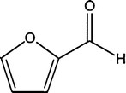 | 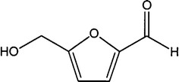
А) фурфурол | Б) гидроксиметилфурфурол
Рисунок 1.1 –Структурная схема фурфурола и гидроксиметилфурфурола

В фруктах, соответсвенно и пищевых продуктах находятся много кетогексоз (сахароза, фруктоза). При нагревании фруктозы с соляной кислотой образуется оксиметилфурфурол, реакция представлена на рисунке 1.2.

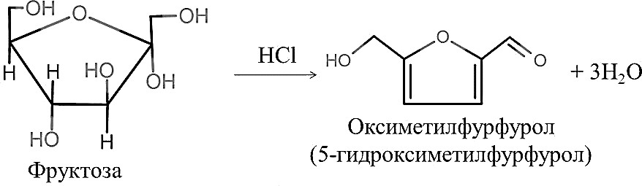

Рисунок 1.2 –Реакция получения оксиметилфурфурола

Она является качественной на фруктозы и называется реакция Селиванова (рисунок 1.3), в которой образовавшийся ОМФ вступает в реакцию с резорцином, получается соединение (ксантеновый краситель), окрашенное в вишнево-красный цвет.
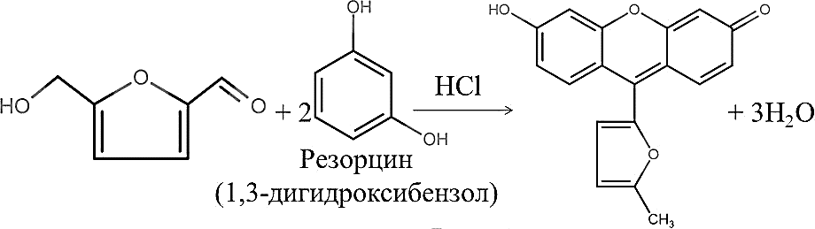
Рисунок1.3 – Реакция получения ксантенового красителя

Выбор исследуемых продуктов

Гидроксиметилфурфурол присутствует не только в карамелизированных продуктах с большим содержанием сахаров, таких как мед, он и в наших ежедневных продуктах, при условии термической обработки: сухие завтраки, хлеб, молочные продукты и фруктовые соки, ликеры.
Среди наиболее часто употребляемых, а также считающихся полезными были выбраны для исследования три типа продукта: фруктовые соки (яблочный осветленный), джемы, мед. Значение средней с концентрации ГМФ в этих продуктах представлен в таблице 1.2.

Таблица 1.2 Среднее содержание ГМФ в продуктах питания рассматриваемых продуктах при отсутствии нарушений сроком годности и температурного режима
Наименование продукта | Среднее содержание в мг/кг
мед | 9,1
яблочный сок | 7,3
Джем малиновый | 389,5
растворимый кофе | 268,5

Были выбраны марки соков (таблица 1.3-1.5), джемов и меда, которые массово продаются торговых линиях: «ПУД», «Лидер», «Яблоко», «Метро»; а также бюджетных: «Ветеран», «Настенька», «Доброцен».
Выбор марок товара и производителей был сделан с учетом рекомендаций и исследований фруктовых соков, джемов и меда Росконтроля [2-3], а также продовольственного ассортимента выбранных магазинов.

Таблица 1.3 Целевая выборка по яблочным сокам

Марка продукта | Название продукта | Производитель | Состав | ГОСТ, ТУ
Яблочный сок
Сады Придонья | Яблочный сок осветленный | ОАО «Сады Придонья», Волгоградская  область | концентрированный яблочный сок восстановленный | ТУ 9163-  007-  48089141-  2001
Rich | Сок яблочный | АО «Мултон», г. Санкт-  перербург | концентрированный яблочный сок  восстановленный | ТУ 9163-  033-  56232828
Фруктовый Сад | Нектар яблоко | ОАО  «Лебедянский», липецкая область | яблочный сок,  лимонный сок, сахар и глюкозно- фруктозный сироп, лимонная кислота,  вода | ТУ 9163-  067-  05269043-  13
Любимый | Сок яблочный | «Сибирское яблоко» филиал АО «ВБД»,  Новоросийская область | яблочный сок,  лимонный сок, сахар и глюкозно- фруктозный сироп, лимонная кислота,  вода | ТУ 9163-  067-  05269043-  13

Таблица 1.4 Целевая выборка по абрикосовым джемам

Марка продукта | Название продукта | Производитель | Состав | ГОСТ, ТУ
Джем
"Махеевъ" | джем абрикосовый | АО «Эссен Продакшен АГ»,  Республика Татарстан | абрикосы, сахар, глюкозно- фруктозный сироп, загуститель  фруктовый пектин, лимонная кислота | ГОСТ 31712-212
D’abro | джем абрикосовый | Австрия | Абрикос 55%, сахар, концентрированный лимонный сок, агент желирующий  пектины. | Не указан
Мила Варила | джем абрикосовый | ООО  «Пищехим- продукт» | Сахар, абрикосы, вода питьевая, загуститель - пектин, регулятор кислотности - лимонная кислота, антиокислитель - аскорбиновая кислота, ароматизатор, краситель  натуральный - бета- каротин. | ТУ 9163-  013-  475328
Mr. Djemius Zero | джем абрикосовый | ОАО «Мистер джемиус» | абрикосы, вода, подсластитель эритрит, пребиотик инулин (пищевые волокна цикория), загуститель пектин, регулятор кислотности лимонная кислота, регулятор кислотности цитрат кальция, стабилизатор камедь рожкового дерева, консервант сорбиновая кислота, подсластитель растительный экстракт Луо Хан  Гуо | ТУ 0263-  002-  05725465-  2016

Таблица 1.5 Целевая выборка по меду

Марка продукта | Название продукта | Производитель | Состав | ГОСТ, ТУ
Мед
«Медовый край» | гречишный алтайский мед | ООО «Медовый дом» | мед натуральный цветочный  монофлорный | ГОСТ 31766-212
«Башкирский мёд» |  | Государственное бюджетное учреждение Башкирский научно- исследовательский центр пчеловодству и  апитерапии | мед натуральный | ГОСТ Р 54644-211
«Пчела Маня» | цветочный мед | ООО «Прополис» | мед  натуральный цветочный | ГОСТ 19752-217

РАЗДЕЛ 2
МАТЕРИАЛ И МЕТОДЫ ИССЛЕДОВАНИЯ

Для определения концентрации в марках сахаросодержащих продуктов использовали фотоэлектроколориметра КФК-2МП представленный на рисунке 2.1.
Принцип действия прибора: свет от источника излучения проходит через монохроматор и падает на кювету с анализируемым веществом. Прошедший через кювету свет падает на детектор (преобразователь), который превращает энергию излучения в измеряемый сигнал, обычно электрический, и далее этот сигнал фиксируется измерительным прибором [4].

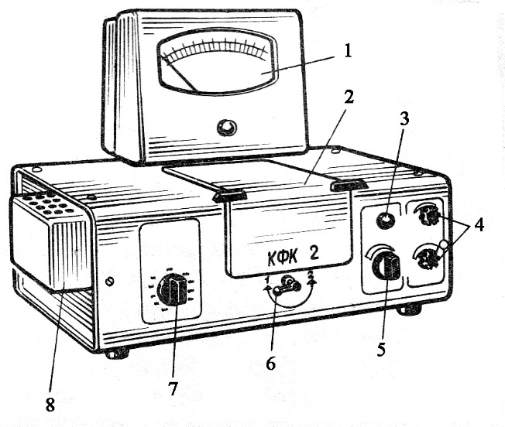
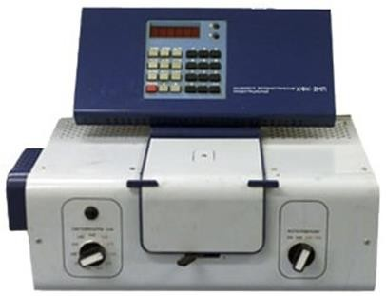
Рисунок 2.1 – Внешний вид и фото колориметра КФК-2МП:
1 – колориметрический блок; 2 – крышка кюветного отделения; 3 – сигнальная лампа включения прибора; 4 – вычислительный блок с клавиатурой управления; 5 – ручка переключения фотоприемников; 6 – ручка перемещения каретки с кюветами; 7 – ручка переключения светофильтров; 8- блок питания

Подготовка фотоэлектроколориметра КФК – 2МП к работе.
- Присоединяют колориметр к сети, открывают крышку кюветного отделения 2 и включают тумблер «сеть», после того как загорится сигнальная лампа 3 можно выполнять пункт 2.
- Нажать клавишу «пуск» – на цифровом табло появляется мигающая запятая и горит индикатор «Р». Если запятая не появилась, повторно нажимают клавишу «пуск». Выдерживают колориметр во включенном состоянии 15 мин при открытой крышке кюветного отделения [4].
- Ручкой 7 устанавливают необходимый светофильтр, ручкой 5 – нужный фотоприемник.
- При открытой крышке кюветного отделения нажимают клавишу
«Ш(0)». На цифровом табло справа от мигающей запятой высвечивается значение n₀, а слева – символ «0». Значение n₀ должно быть не менее 0,001 и не более 1,000, если отсчет n₀. Установку значений n0 производят для каждого фотоприемника, проверку нулевого отсчета производят перед каждым видом измерений [4].

Качественная реакция на оксиметилфурфурол

Раствор содержащий оксиметилфурфурол в кислой среде с резорцином, окрашивается в вишнево-красный цвет [5].
Материалы и реактивы: ступки фарфоровая с пестиком; чашки фарфоровые диаметром 5 см; эфир диэтиловый; раствор хлорида кальция; резорцин (1% раствор); кислота соляная концентрированная плотностью 1,19 г/куб. см; раствор щелочи 2Н [5].
Порядок проведения реакции. Эфир выдерживают не менее двух суток с хлоридом кальция (100 г хлорида кальция на 0,5 л эфира), затем фильтруют через бумажный фильтр в емкость из темного стекла (колба на 0,5 л). Затем берут колбу на 1 л и смешивают раствор эфира и раствор щелочи, которые перемешивают, затем отстаиваю в делительной воронке и отделяют органическую фазу от водной. Эфир выдерживают с раствором гидроксида натрия до тех пор, пока не перестанут выделятся пузырьки газа.
В сухой фарфоровой ступке тщательно перемешивают пестиком в течение 5 мин. 3 г меда и 15 мл раствора эфира. Эфирную вытяжку переносят в сухую
фарфоровую чашку и повторяют перемешивание меда с новой порцией эфира [5]. Эфирные вытяжки объединяют и дают эфиру испариться под тягой при температуре не выше 30 °C. К остатку прибавляют 3 капли раствора резорцина [5].
Появление зеленой или желтой окраски считается отрицательным результатом, розовой, оранжевой, красной в течение 5-15 мин. свидетельствует о наличии оксиметилфурфурола, результаты представлены на рисунке 2.2.
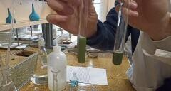 | 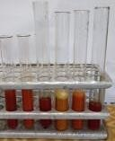
а) отрицательный результат | б) результат свидетельствует о  наличии оксиметилфурфурола
Рисунок 2.2 – Результат качественной реакции на оксиметилфурфурол

Количественное определение оксиметилфурфурола

Оборудование и материалы. ФЭК- фотоэлектроколориметр; лабораторные весы; водяная баня; электроплитка; термометр лабораторный до 100°C; колбы 50 мл; пробирки стеклянные; пипетки от 1 до 10 мл [6].
Реактивы. Мета-динитробензол (CH₃C₆H₄NH₂), раствор барбитуровой кислоты, уксусная кислота (p= 1,07 г/мл), изопропанол, дистиллированная вода, раствор гексацианоферрата калия (реактив Керреса), раствор сульфата цинка.
Приготовление раствора мёда. 20 мл дистиллированной воды кипятим, после остывания, растворяем в ней 10 г мёда и количественно переносим в колбу с меткой на 50 мл. Мутный раствор осветляем 1-й каплей раствора гексацианоферрата калия, перемешиваем, капаем 1 каплю цинка сульфата и доводим водой до метки 50 мл (при 20°C) [6]. Затем фильтруем через бумажный фильтр.
Приготовление раствора джема, осуществляется аналогично приготовлению раствора меда.
Приготовление раствора сока включает в себя только фильтрование через бумажный фильтр синяя лента.
Испытание. В две сухие пробирки наливаем раствор мёда - по 2 мл и раствор мета-динитробензола - по 5 мл. В одну пробирку приливаем дистиллированной воды (контрольная проба- раствор сравнения) - 1 мл. Этим содержимым заполняем кюветы слоем раствора толщиной 10 мм. По истечении
2 минут во вторую пробирку приливаем 1 мл барбитуровой кислоты, перемешиваем и заполняем вторую кювету [6].
Измерения проводим на фотоэлектрокалориметре каждую минуту на протяжении 6 минут, используя светофильтр, имеющий максимум пропускания относительно к контрольному раствору – (540±10) нм.
Концентрация оксиметилфурфурола мг на 1 кг продукта вычисляют по формуле [6]:

X=(K•19,2•10)/S , (2.1)

где, К - максимальное значение измеренной концентрации; S - толщина слоя жидкости в кювете колориметра, см;
19,2 - постоянный коэффициент;
10 - коэффициент пересчета граммов в килограммы.
За окончательный результат испытания принимают среднее арифметическое результатов трех параллельных определений, при условии, если расхождение между ними не превышает 10 % от среднего значения. Результаты приведены в третьем разделе настоящей работы.

РАЗДЕЛ 3
РЕЗУЛЬТАТЫ И ОБСУЖДЕНИЕ

Для чистоты эксперимента все продукты после приобретения хранились в прохладном помещении лаборатории в шкафу с температурой до 18 ⁰С, без доступа света.
После определения оптической плотности строили градуировочный график, по которому и определяли концентрацию оксиметилфурфурола. Результаты по маркам продуктов соков, джемов и меда представлены в таблице с зависимости от срока хранения продукта без вскрытия упаковки до исследования.
Итоговые результаты представлены в четвертом столбце каждой таблицы
3.1 , 3.2 и 3.3, а так же величина нормируемой концентрации [7].

Концентрация оксиметилфурфурола в зависимости от срока хранения

Таблица 3.1 Концентрация оксиметилфурфурола мг на кг для марок яблочного сока в зависимости от срока хранения
Марка продукта | Концентрация оксиметилфурфурола мг/кг |  | нормативные требования  [7] не более
Марка продукта | Срок хранения 3  месяца | Срок хранения 6  месяцев | нормативные требования  [7] не более
Сады  Придонья | 5,5 | 6,0 | 20
Rich | 12 | 13 | 20
Фруктовый  Сад | 22 | 23 | 20
Любимый | 20 | 20 | 20

Содержание оксиметилфурфурола (гидроксиметилфурфураля) соответствует требованиям Технического регламента Таможенного союза 021/2011 «О безопасности пищевой продукции» и не превышает допустимое для
сока значение – 20 мг/кг во всех образцах кроме марки «Фруктовый Сад», но полученное значение находиться в пределах погрешностей в результате методики или работы аппаратуры. Также значения не зависят от срока хранения, то есть продукт имеет герметичную упаковку и хранился в должных условиях.

Таблица 3.2 Концентрация оксиметилфурфурола мг на кг для марок абрикосового джема в зависимости от срока хранения
Марка продукта | Концентрация оксиметилфурфурола мг/ кг
Марка продукта | Срок хранения 6 месяцев | Срок хранения до 1 года
"Махеевъ" | 203 | 316
D’abro | 110,5 | 150
Мила Варила | 175 | 208
Mr. Djemius Zero | 95,5 | 100

Величина накопления оксиметилфурфурола может различаться в зависимости от сорта фруктового сырья, поэтому выбраны одинаковые соки и джемы. При равных температурах и массовых долях сухих веществ более кислому соку всегда соответствовала более высокая скорость образования ОМФ, и может отличаться от 3 до 5 раз в зависимости от содержания сухих веществ в продукте или доле фруктов, из которых изготовлен джем.
Необходимо отметить, что величина концентрации ОМФ для джемов не регламентирована [7]. Однако для марки «Mr. Djemius Zero» это величина существенно ниже, чем в других образцах. В образцах марок "Махеевъ" и
«D’abro» увеличивается в зависимости от времени хранения.

Таблица 3.3 Концентрация оксиметилфурфурола мг/кг для марок меда в зависимости от срока хранения

Марка продукта | Концентрация оксиметилфурфурола  мг/кг
 | Срок хранения до 1 года | Срок хранения 2 года | нормативные требования  [7] не более
«Медовый край» | 22,5 | 27,5 | 25
«Башкирский мёд» | 19,5 | 29,5 | 25
«Пчела Маня» | 45,5 | 50 | 25

Необходимо отметить, что полученные значения для марок меда «Медовый край» и «Башкирский мёд» незначительно изменяется в зависимости от срока годности меда, но тем не менее марка «Пчела Маня» превышает регламентированное значение [7]. Однако количество оксиметилфурфурола в образцах напрямую зависит от срока хранения продукта, и возрастает при его длительном хранении.
Так же каждый продукт (фруктовый сок и джем) был подвергнут нагреванию в температурном диапазоне от 40 ⁰С до 70 ⁰С в течении 2 минуты (120 секунд). Для этого пробу 50 мл нагревали в стеклянном термически стойком стакане на водяной бане, после остывания проводили методику на количественное определение концентрации оксиметилфурфурола. Результаты зависимости накопления концентрация оксиметилфурфурола в зависимости от температуры представлены в таблицах 3.3, 3.4 и 3.5.

Концентрация оксиметилфурфурола в зависимости от температуры

Таблица 3.4 Концентрация оксиметилфурфурола мг на кг для марок яблочного сока в зависимости от температуры
Марка продукта | Концентрация оксиметилфурфурола мг/кг
Марка продукта | t=40 ⁰C | t=50 ⁰C | t=60 ⁰C | t=70 ⁰C
Сады Придонья | 9,0 | 12 | 57 | 58
Rich | 15 | 25 | 58 | 60
Фруктовый Сад | 27 | 51 | 89 | 90
Любимый | 28 | 54 | 90 | 92

Таблица 3.5 Концентрация оксиметилфурфурола мг на кг для марок абрикосового джема в зависимости от температуры
Марка продукта | Концентрация оксиметилфурфурола мг/ кг
Марка продукта | t=40 ⁰C | t=50 ⁰C | t=60 ⁰C | t=70 ⁰C
"Махеевъ" | 376 | 750 | 1090 | 1100
D’abro | 280 | 660 | 1050 | 1060
Мила Варила | 299 | 375 | 540 | 540
Mr. Djemius Zero | 150 | 195 | 267 | 268

Несмотря на интенсивный рост значений ОМФ для джема, они не регламентируются и множественные исследования подтвердили, что допустимая безопасная суточная доза для человека варьирует от 540 мг/кг до 7 тысяч мг/кг.
Т.к. на нагревание меда уходило достаточно длительное время и многие образцы (например марка «Пчела Маня») представляли собой закристаллизовавшуюся твердую субстанцию, то время воздействия представленых температур было увеличено для этих образцов до 5 минут.

Таблица 3.6 Концентрация оксиметилфурфурола мг/кг для марок меда в зависимости от температуры
Марка продукта | Концентрация оксиметилфурфурола мг/кг
Марка продукта | t=40 ⁰C | t=50 ⁰C | t=60 ⁰C | t=70 ⁰C
«Медовый край» | 37,5 | 102 | 306 | 850
«Башкирский мёд» | 49,5 | 135 | 408 | 950
«Пчела Маня» | 108,5 | 290 | 730 | 840
По результатам исследования отмечен рост концентрации с увеличением температуры воздействия. При одинаковых времени и температуре воздействия количество оксиметилфурфурола значительно больше в образцах меда, имеющих жидкую консистенцию. В кристаллическом состоянии процессы окисления и образования ОМФ идут медленнее.

ВЫВОДЫ

В работе исследованы химических свойств ОМФ, а также причин возникновения реакции с образованием ОМФ в продуктах питания. Приведены методы определения оксиметофурфурола в продуктах питания марок фруктовых соков, джемов и меда, которые массово продаются торговых линиях: «ПУД»,
«Лидер», «Яблоко», «Метро»; а также бюджетных: «Ветеран», «Настенька»,
«Доброцен».
Были определены концентрации ОМФ в зависимости от срока хранения продуктов и изменении температурного воздействия.
Количество оксиметилфурфурола в образцах напрямую зависит от срока хранения продукта, и возрастает при его длительном хранении.
По результатам исследования отмечен рост концентрации с увеличением температуры воздействия. При одинаковых времени и температуре воздействия количество оксиметилфурфурола значительно больше в образцах меда, имеющих жидкую консистенцию. В кристаллическом состоянии процессы окисления и образования ОМФ идут медленнее.

СПИСОК ИСПОЛЬЗОВАННЫХ ИСТОЧНИКОВ

- Козлов В.А., Голенков А.В., Сапожников С.П. Фурфурол — яд, маркер токсичности или антидот// Наркология. Том: 18 .№: 3. 2019. С. 84-94.
- https://roscontrol.com/category/produkti/bezalkogolnie_napitki/soki_i_nektari/ дата 30.01.2024, время 13.30.
- https://tehcovet.ru/reitingi/produkty/luchshiy-med.html дата 30.01.2024, время 13.50.
- Магдыч Е.А., Замыслова Т.Н., О.В. Ведищева Физико-химические методы анализа. Лабораторный практикум по дисциплине. Учебно-методическое пособие – Севастополь: СевГУ, 2018. − 91 c.
- "Методические указания по лабораторному контролю качества продукции общественного питания" (одобрены Минздравом СССР 23.10.1991 N 122- 5/72, рекомендованы Минторгом СССР от 11.11.1991 N 1-40/3805). URL: https://www.consultant.ru/document/cons_doc_LAW_94303/36b4faf8d5890cbb 7896f19a481fb006b27b6af5/?ysclid=ls1vfty31v667987581, дата 30.01.2024, время 13.30.
- ГОСТ 19792-2001. Мед натуральный. Технические условия. М.:2011.15 с.
- Единые санитарно-эпидемиологические и гигиенические требования к товарам, подлежащим санитарно-эпидемиологическому надзору (контролю). — М.: Федеральный центр гигиены и эпидемиологии Роспотребнадзора, 2010. — 707 с.

